Trabalhar com recursos de computação no Azure Machine Learning

Destino de computação apropriado

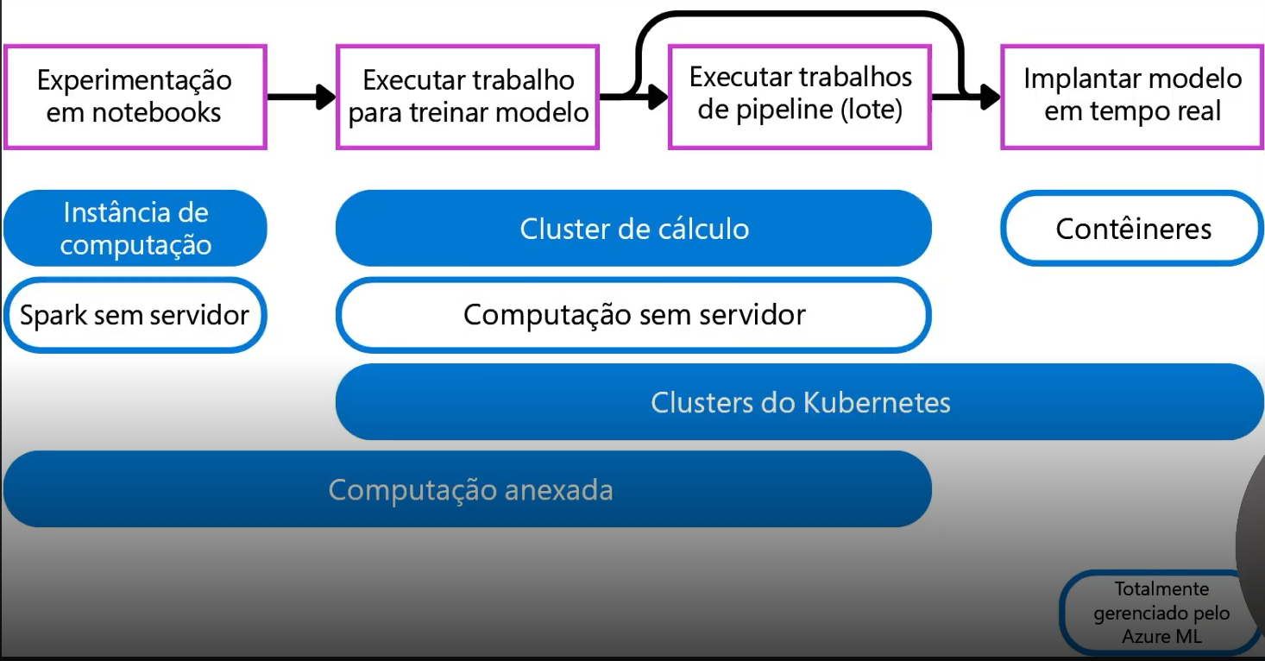

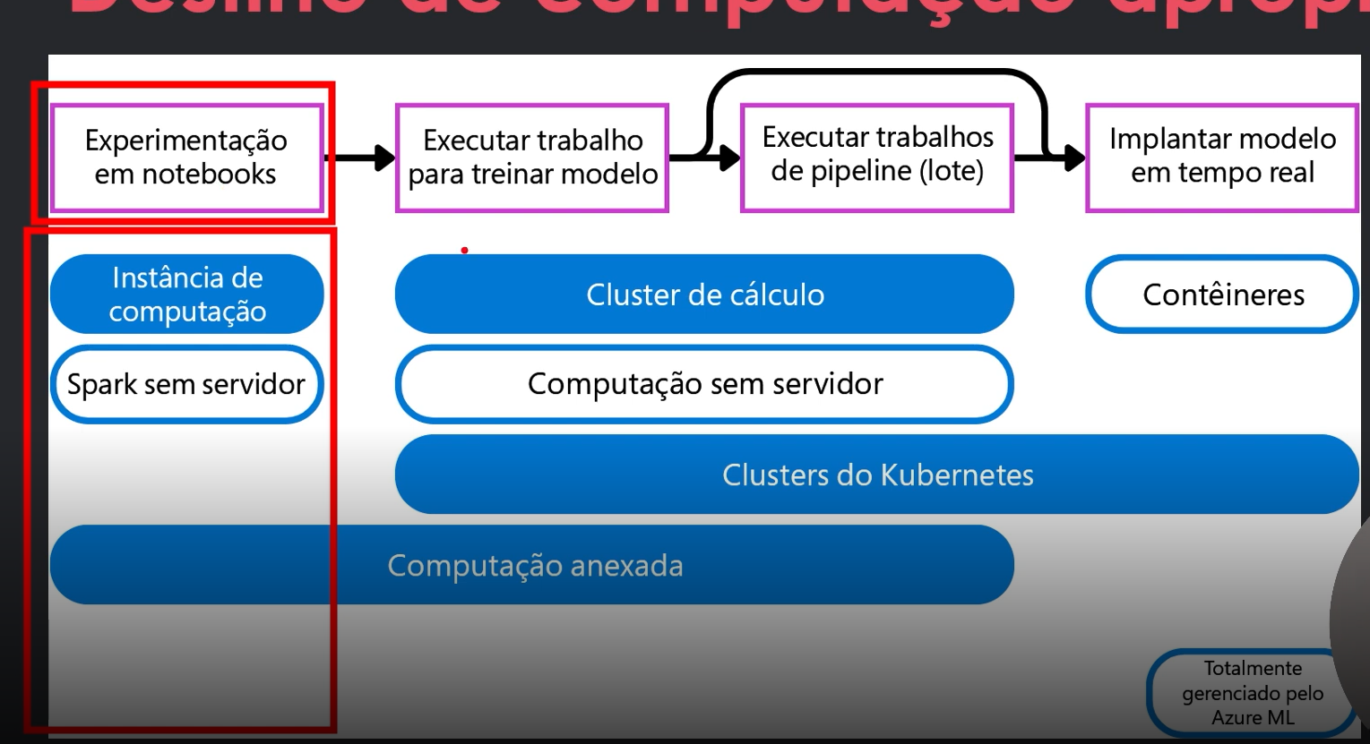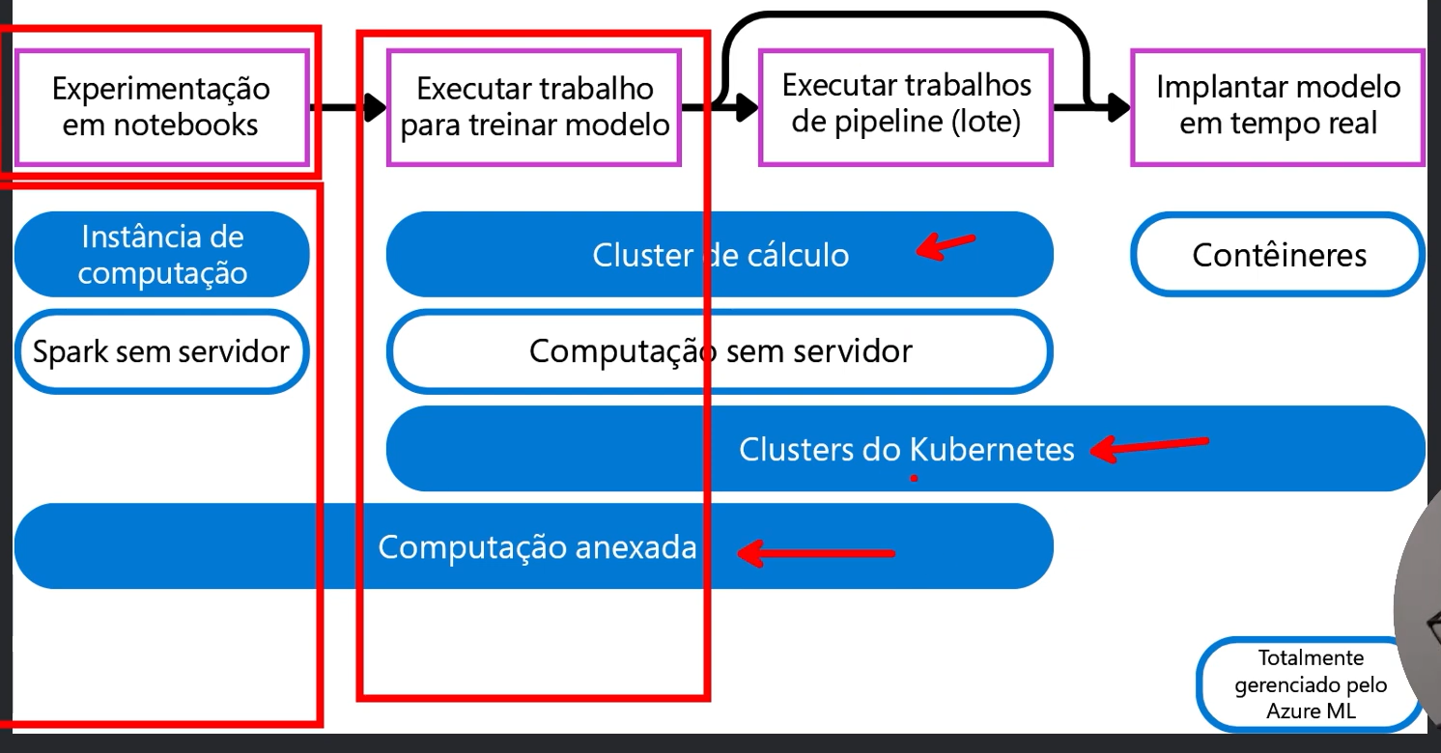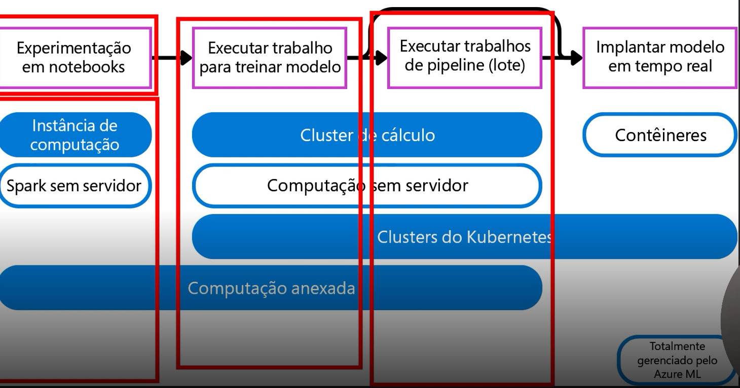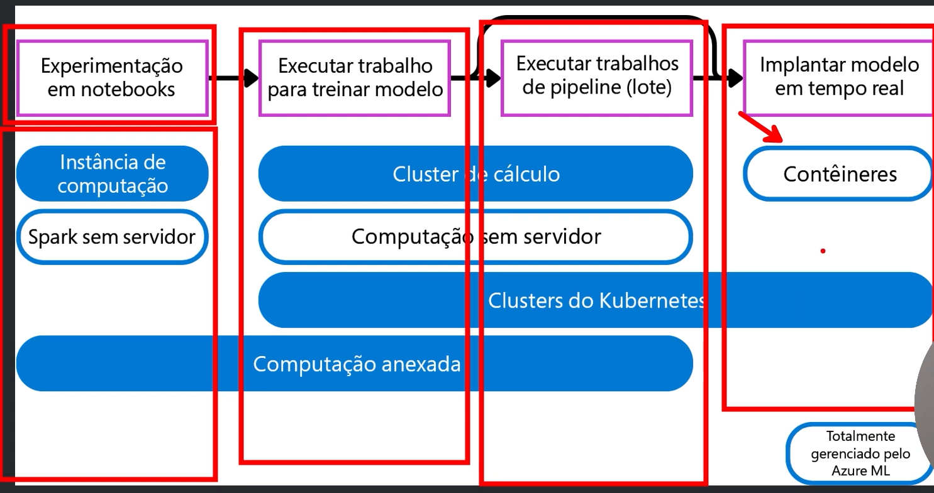

Configurar a instância de computação

* Instância de computação:
  + Uma instância de computação só pode ser atribuída a um usuário
  + Ao criar uma instância de computação, se você tiver permissões apropriadas, será possível atribuí-la a outra pessoa.
* Minimizar o tempo de computação
  + Iniciar e interromper manualmente.
  + Programar a instância de computação
  + Configure quando desligar sua instância de computação devido à inatividade.

**Materiais de Apoio**

Os materiais complementares e de apoio que oferecemos têm como objetivo fornecer informações para facilitar e enriquecer a sua jornada de aprendizado no curso "**Gerenciamento de Destinos de Computação no Azure Machine Learning**". Aqui você encontrará links úteis, como slides, repositórios e páginas oficiais, além de dicas sobre como se destacar na DIO e no mercado de trabalho 😉

**Recursos Adicionais**

Durante este conteúdo, compreendemos os fundamentos da engenharia de prompts. Para ajudá-lo a aprofundar o conhecimento, disponibilizamos a seguir o material complementar contendo os conteúdos e links apresentados no curso:

* **Slide**: [Gerenciamento de Destinos de Computação no Azure Machine Learning.pptx](https://hermes.dio.me/files/assets/4a3aa7a5-97a3-4d7f-b292-0a6e5d4edee9.pptx)

**Dicas e Links Úteis**

Para se desenvolver ainda mais e se destacar na DIO e no mercado de trabalho, sugerimos os seguintes recursos:

* **Artigos e Fórum da DIO**: Compartilhe seus conhecimentos e dúvidas através dos [artigos](https://web.dio.me/articles) (visíveis globalmente na plataforma da DIO) e nos fóruns específicos para cada experiência educacional, como nossos Bootcamps.
* **Rooms**: Participe do *Rooms*, uma ferramenta de bate-papo em tempo real onde você pode interagir com outros participantes dos nossos Bootcamps, compartilhando dúvidas, dicas e snippets de código.
* **Exploração na Web**: Utilize motores de busca para aprofundar seu conhecimento sobre temas específicos. Páginas como o [StackOverflow](https://stackoverflow.com/) são recursos valiosos para encontrar soluções e expandir seu entendimento.

Com esses materiais complementares, você estará bem equipado para explorar todo o potencial e se destacar em suas iniciativas. Continue aproveitando as oportunidades de aprendizado, e não hesite em buscar mais conhecimento e compartilhar suas descobertas com a comunidade!

